CHƯNG MÂM NGŨ QUẢ – HỘI XUÂN BÍNH NGỌ 2026
Hoạt động “Chưng mâm ngũ quả” tại Hội xuân Bính Ngọ 2026 - Trường THPT Cần Đước - đã mang đến một không gian đậm chất truyền thống, giúp học sinh hiểu hơn về nét đẹp văn hóa ngày Tết cổ truyền của dân tộc.
Mỗi lớp đã khéo léo lựa chọn và sắp xếp các loại trái cây với ý nghĩa cầu mong năm mới an khang, thịnh vượng, may mắn và đủ đầy. Từng mâm ngũ quả không chỉ đẹp mắt mà còn thể hiện sự sáng tạo, tinh tế và tinh thần đoàn kết của tập thể lớp.
Thông qua hoạt động này, học sinh có cơ hội tìm hiểu về giá trị văn hóa, phong tục ngày Tết, đồng thời thêm trân trọng những nét đẹp truyền thống được gìn giữ qua bao thế hệ.
Những mâm ngũ quả rực rỡ sắc màu đã góp phần làm cho Hội xuân Bính Ngọ 2026 trở nên ấm áp, ý nghĩa và đậm đà bản sắc dân tộc.
Kết quả
Giải Nhất - Lớp 12.8
Giải Nhì - Lớp 12.1
Giải Ba - Lớp 10.6
Lớp 11.1
Lớp 11.5
Giải KK - Lớp 10.1
Lớp 12.4
Lớp 12.3
Lớp 10.3
Lớp 11.7
Một số hình ảnh của hoạt động:
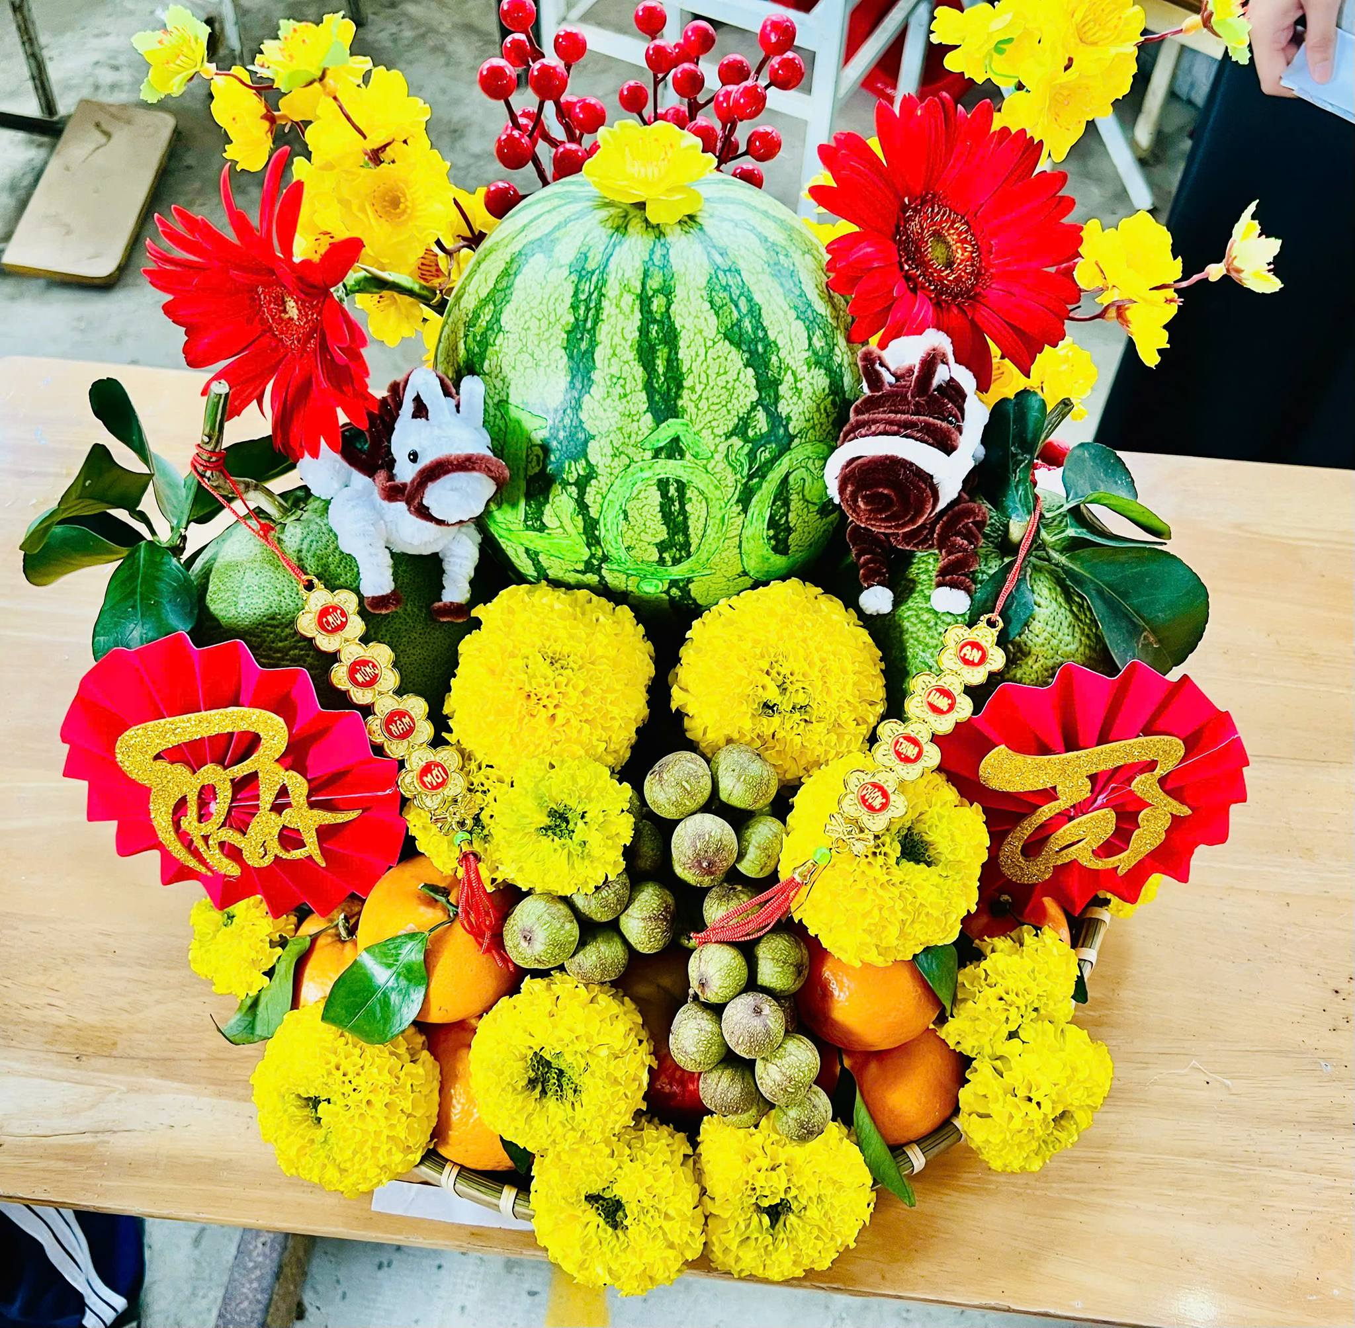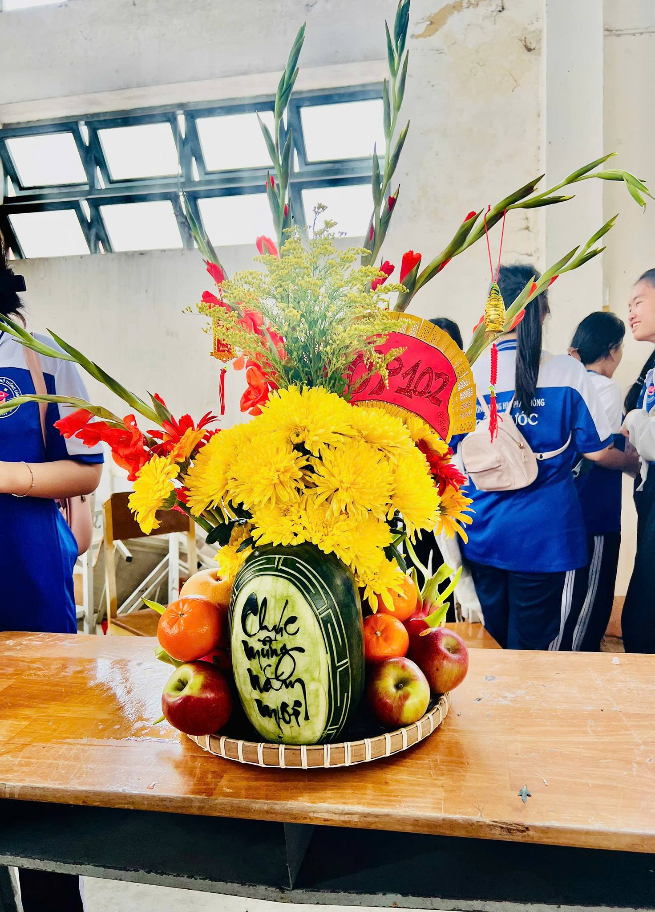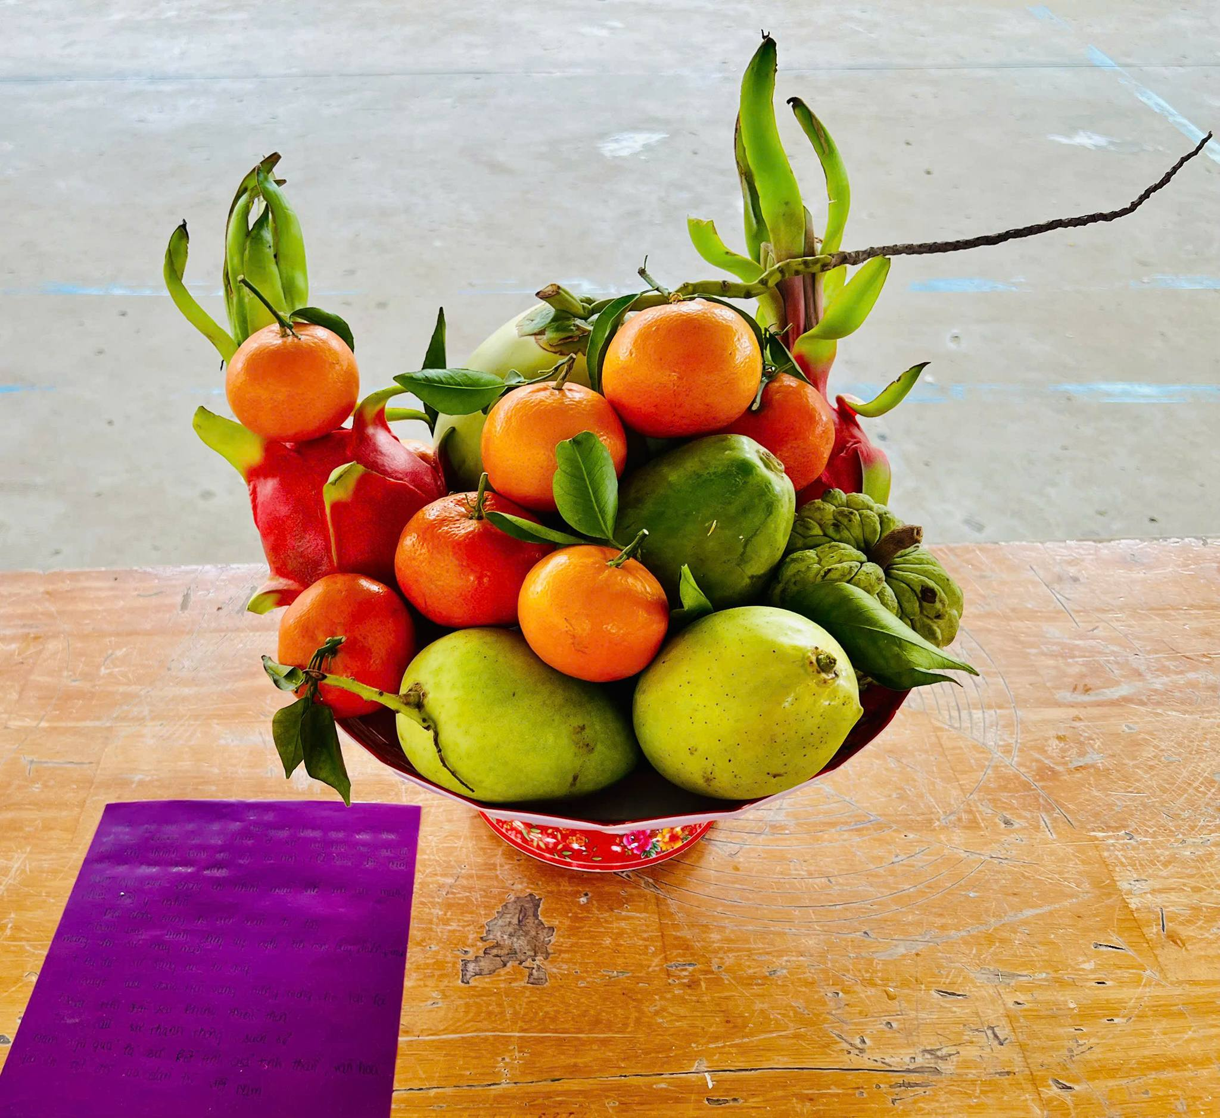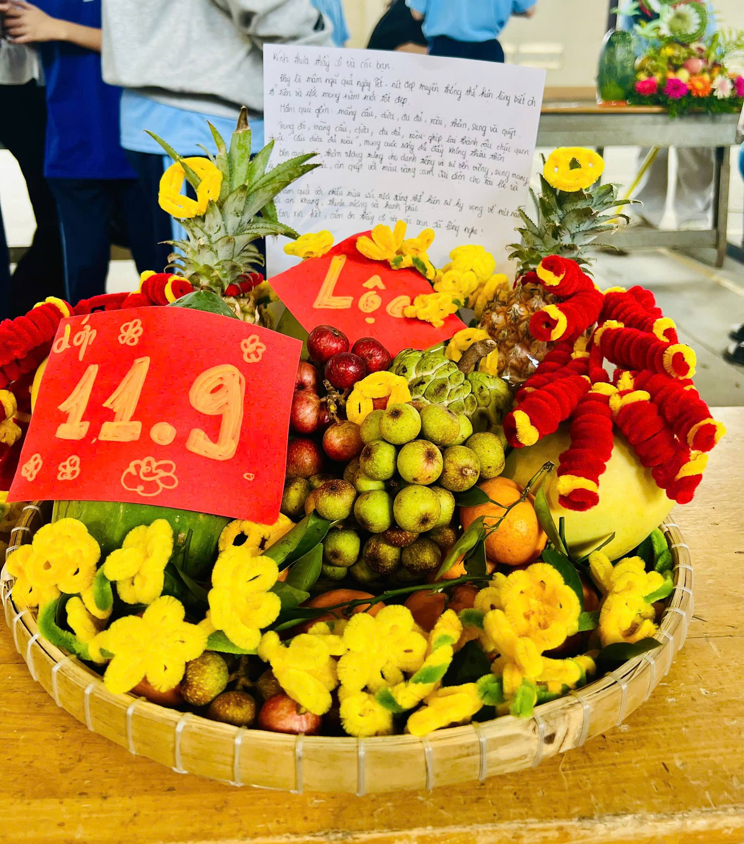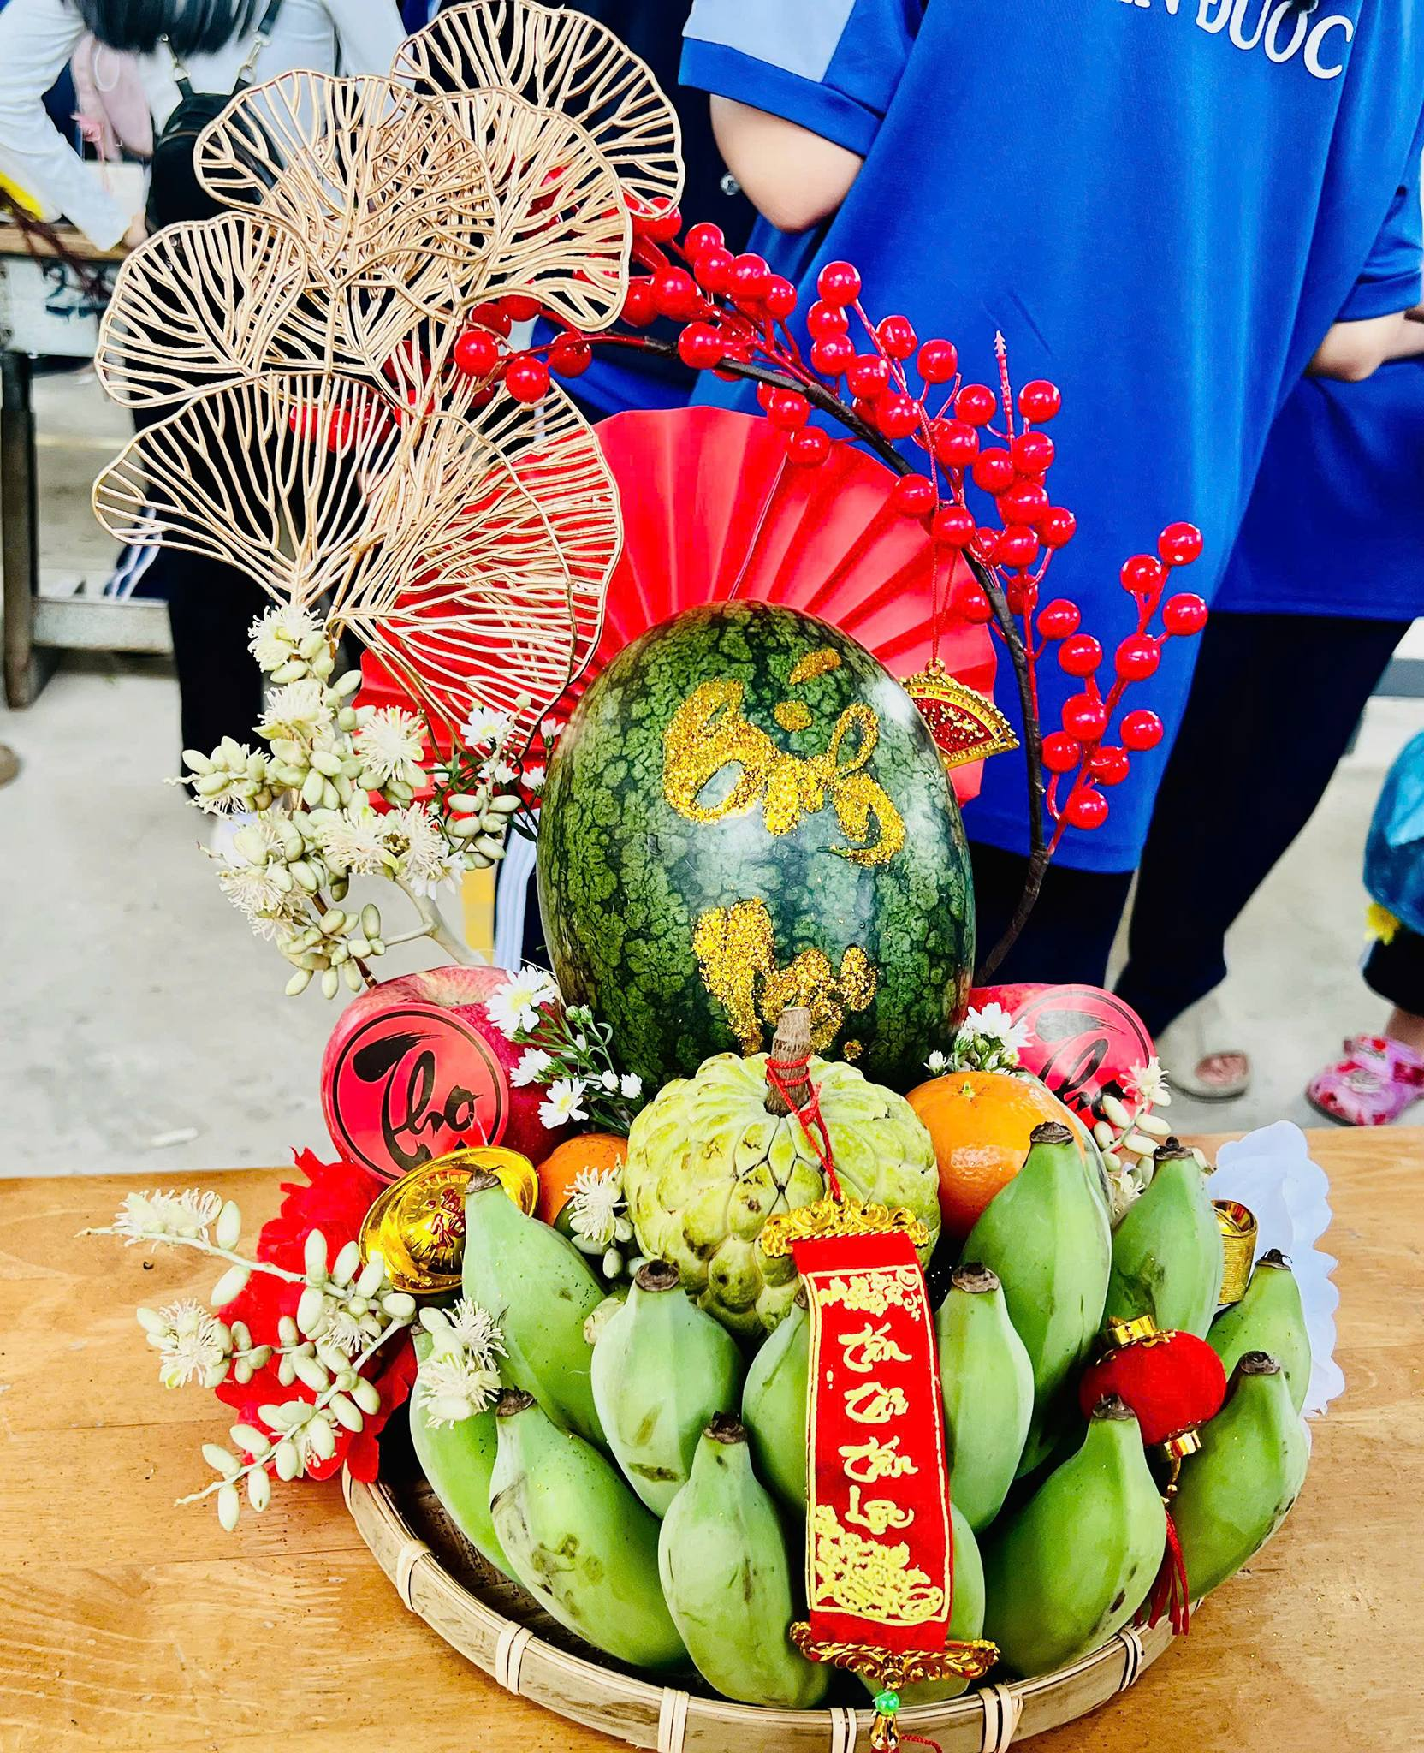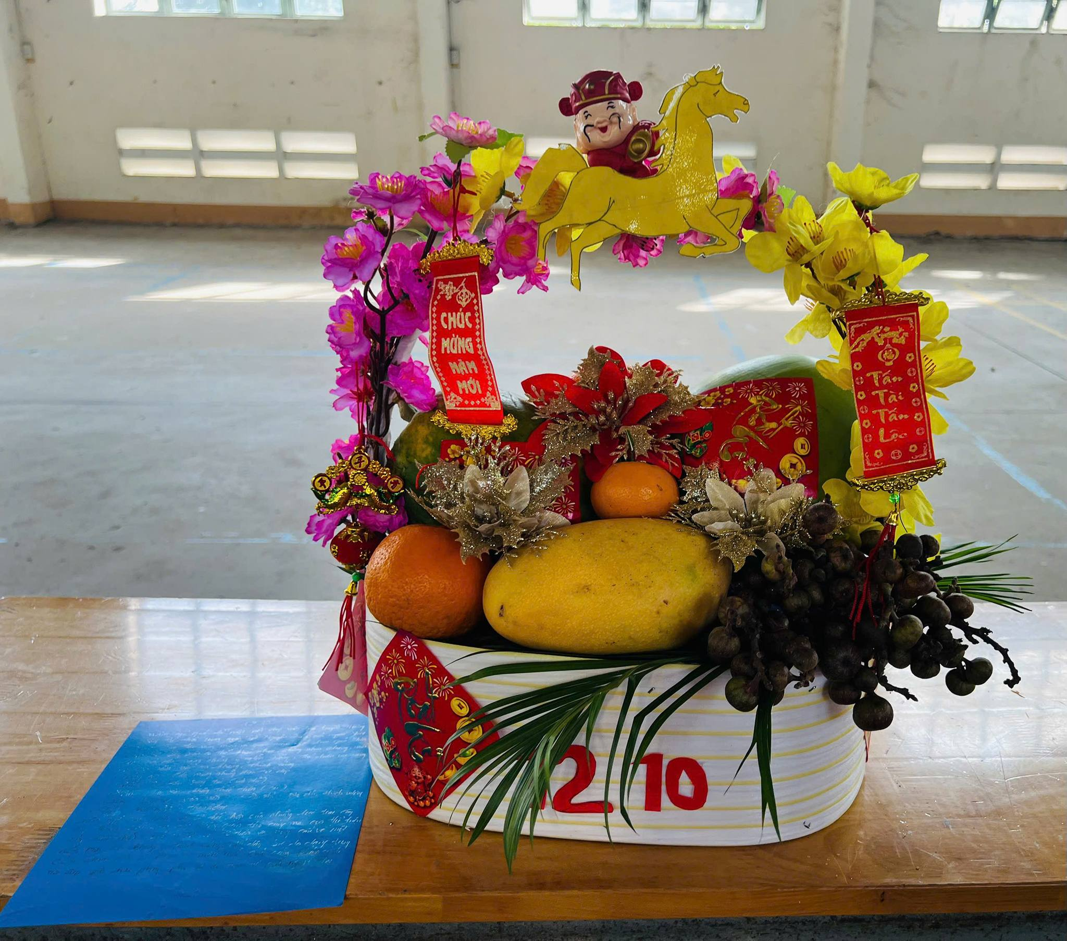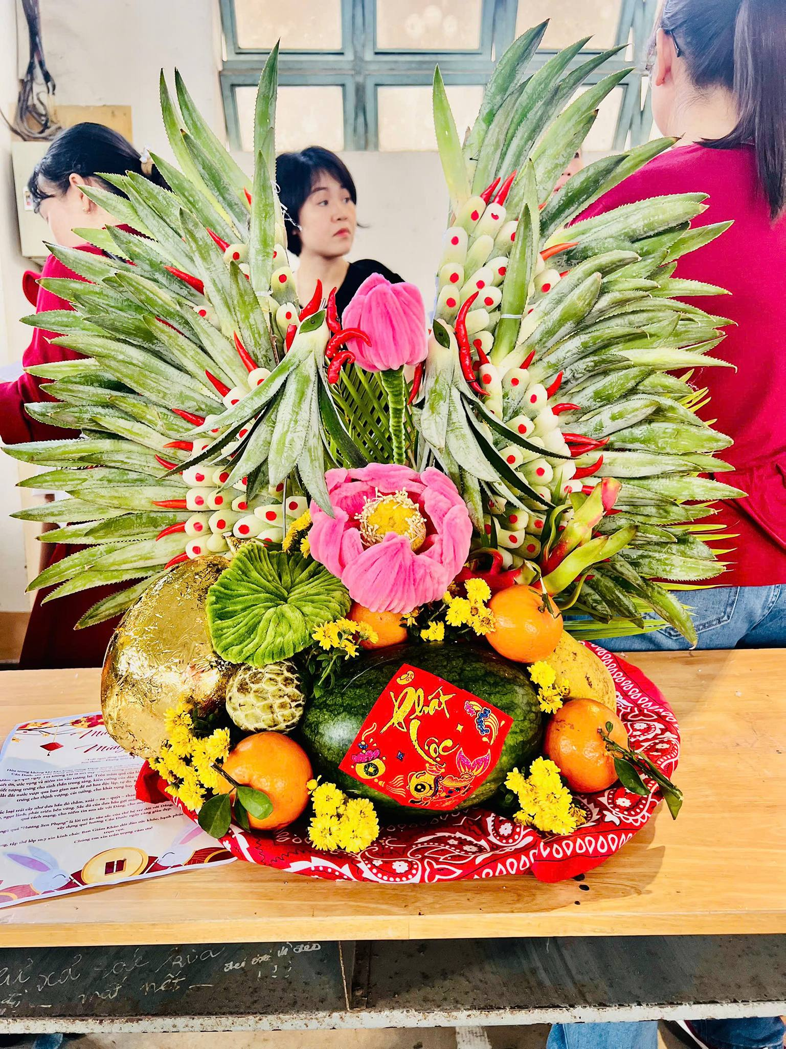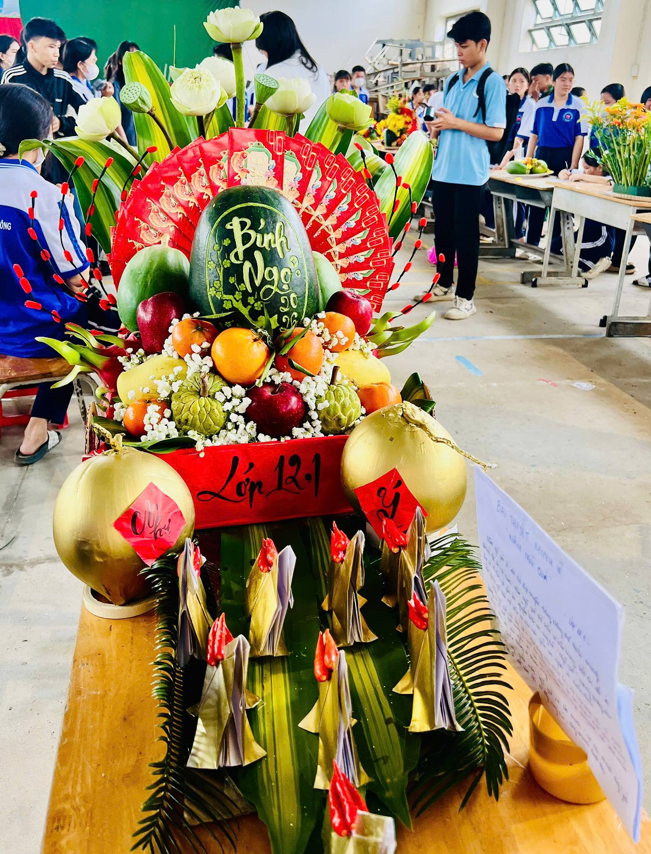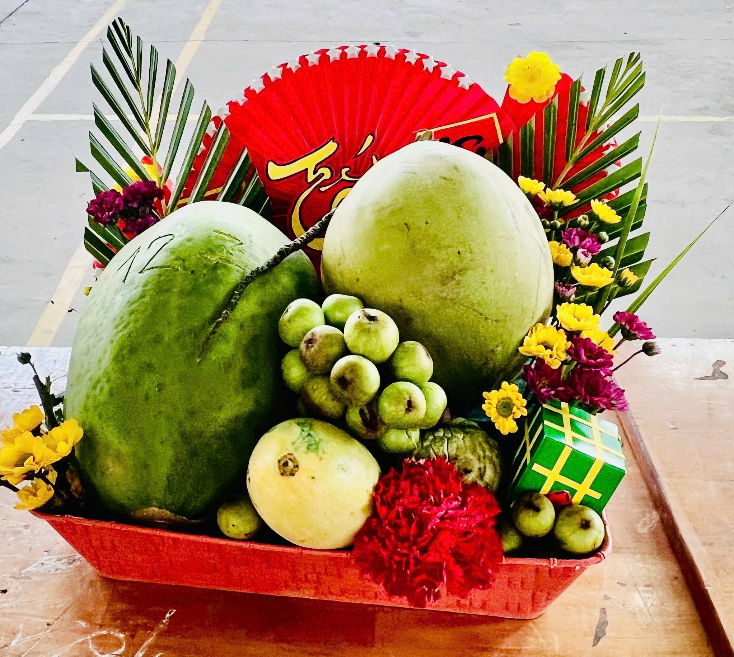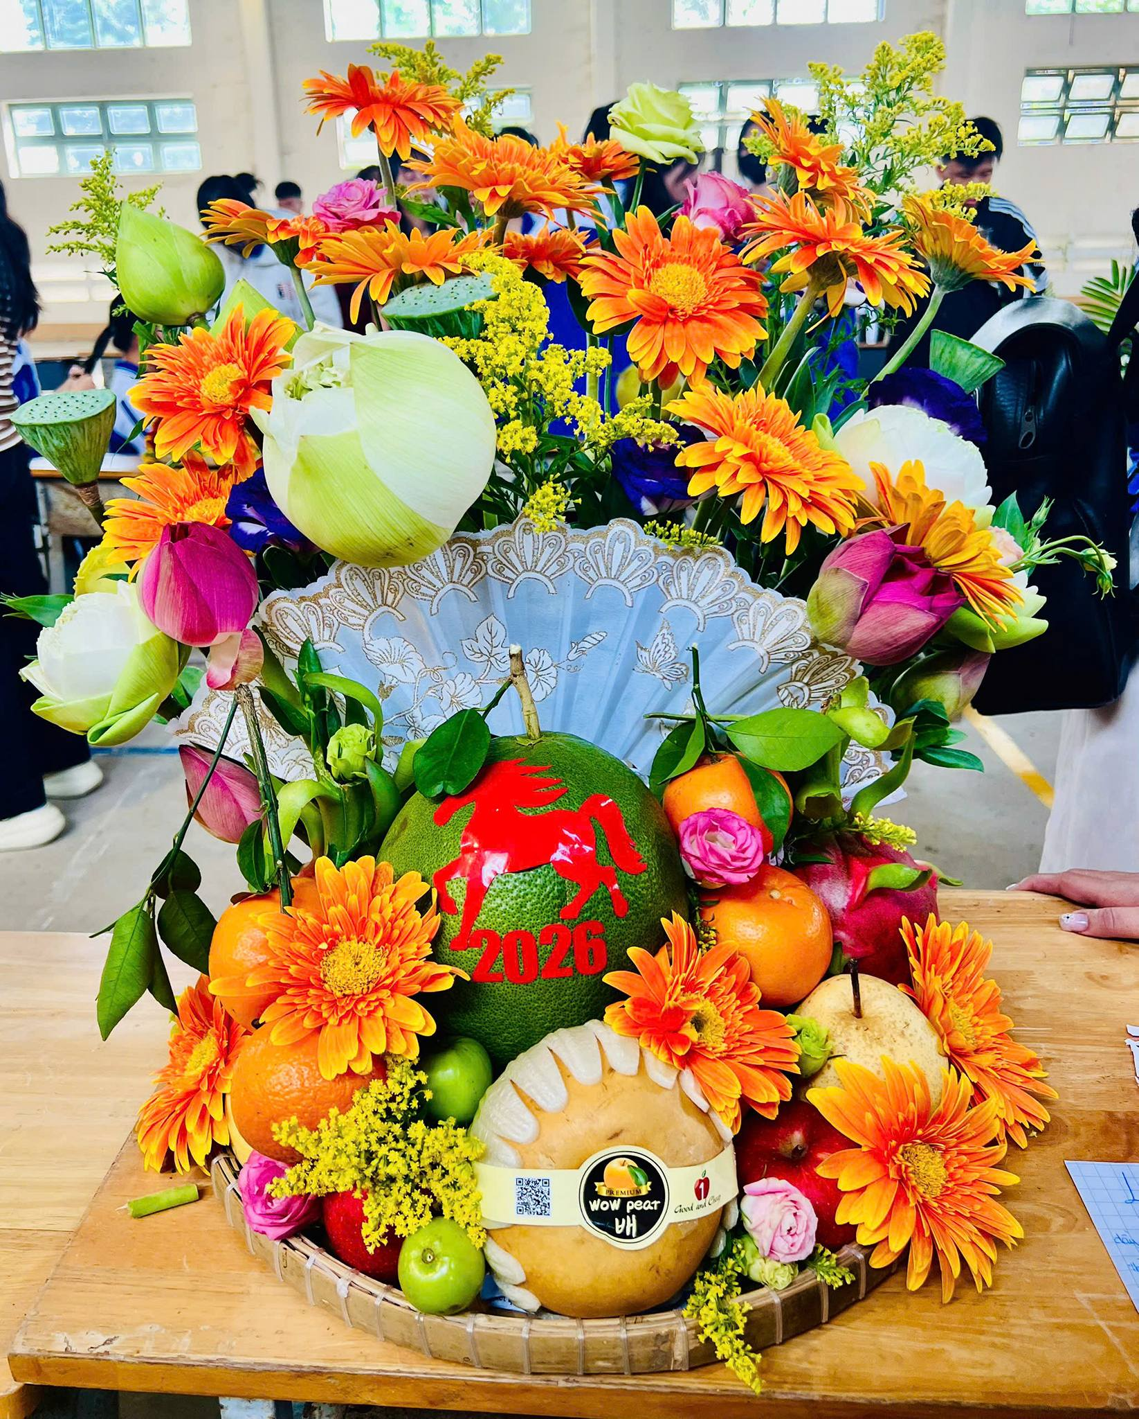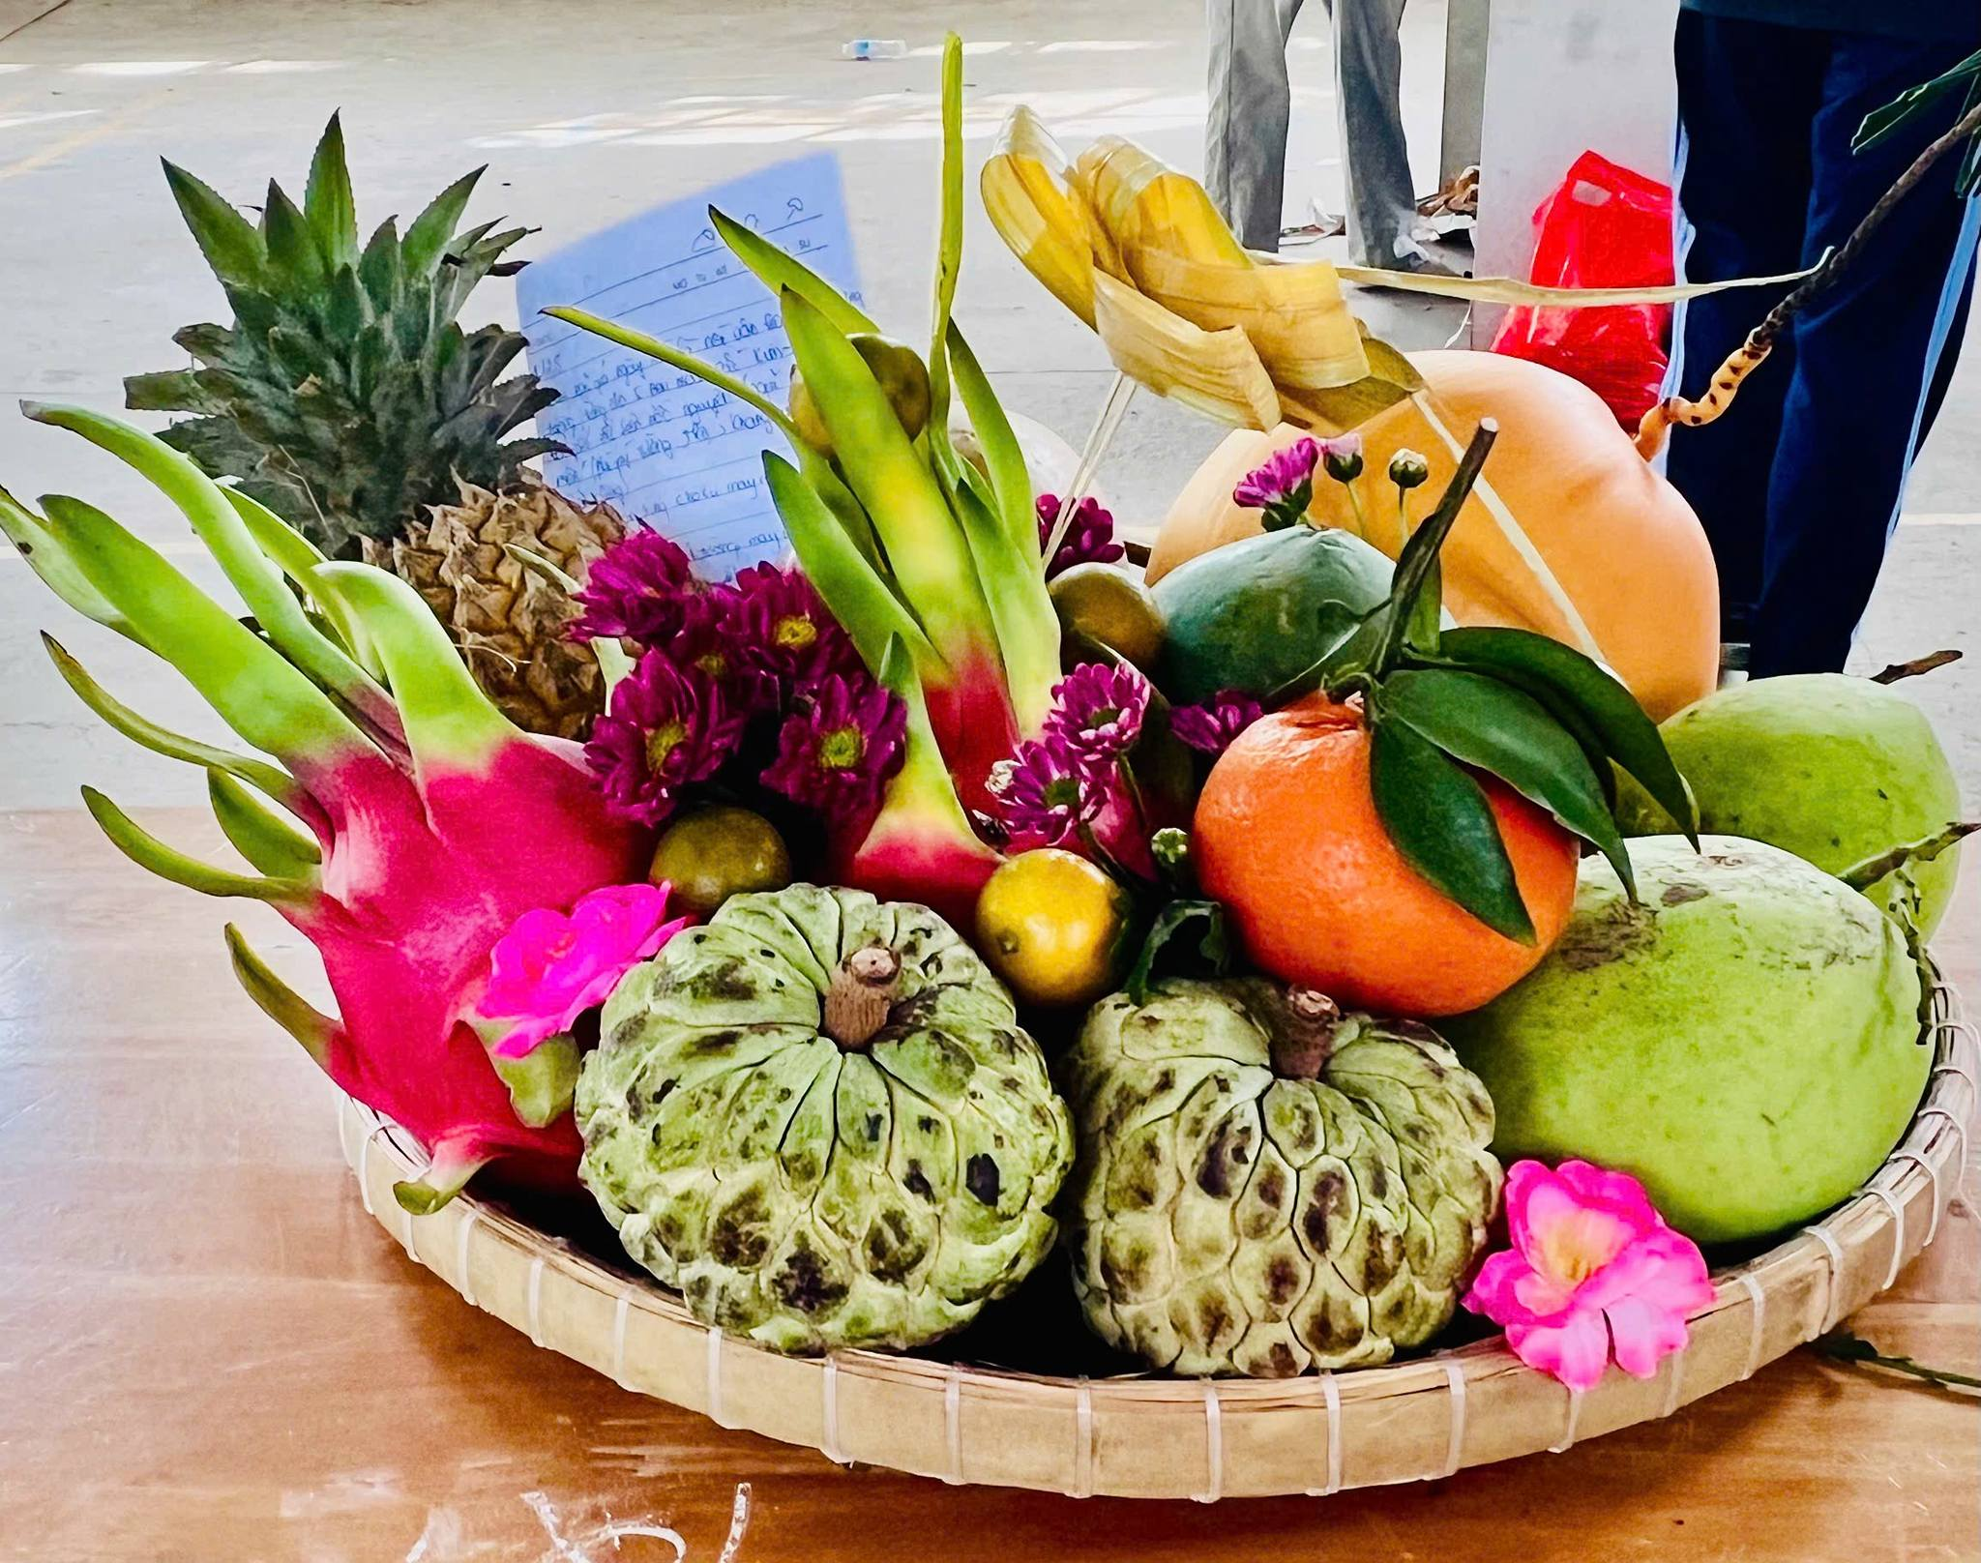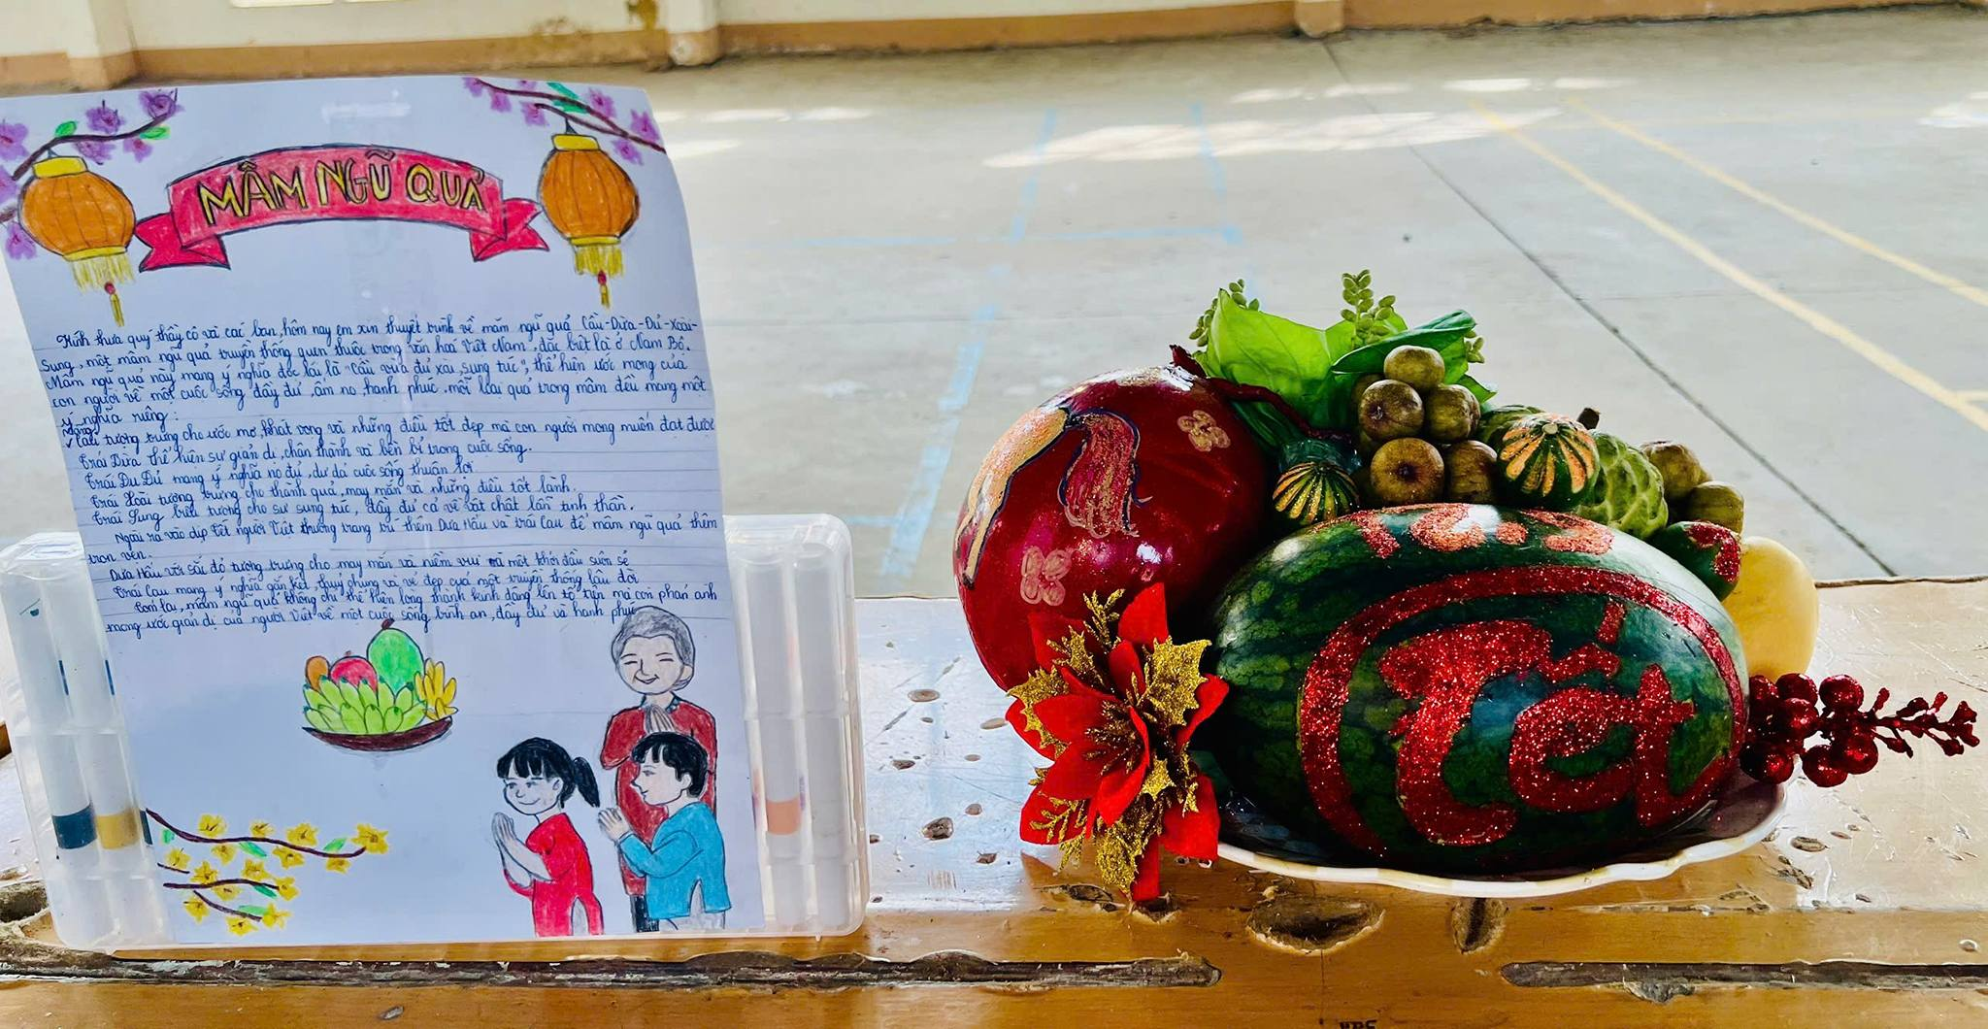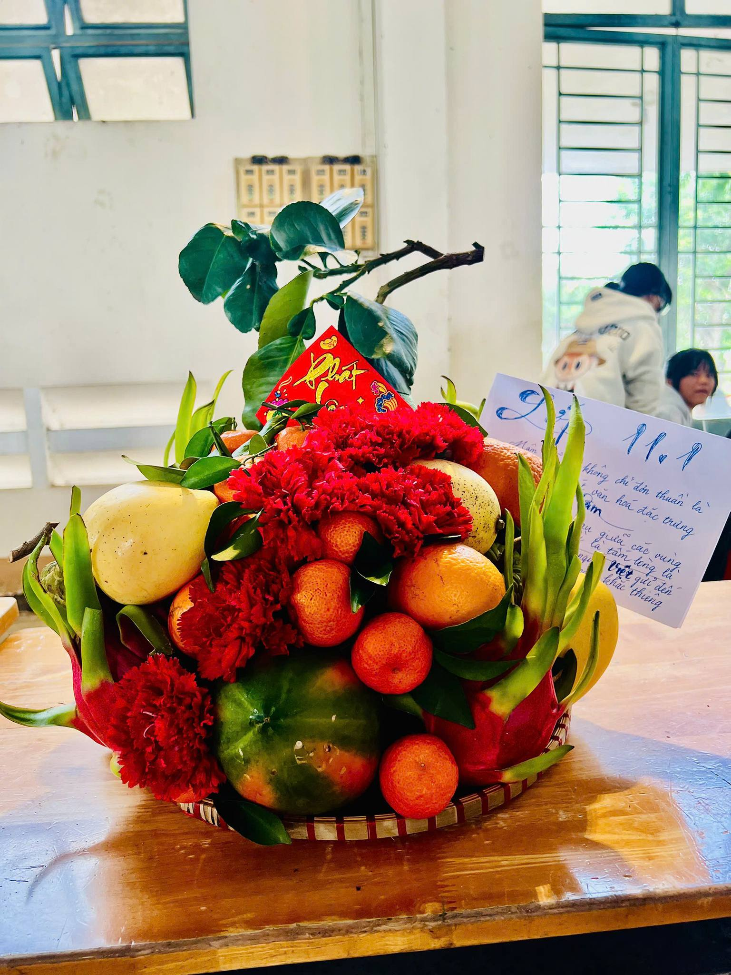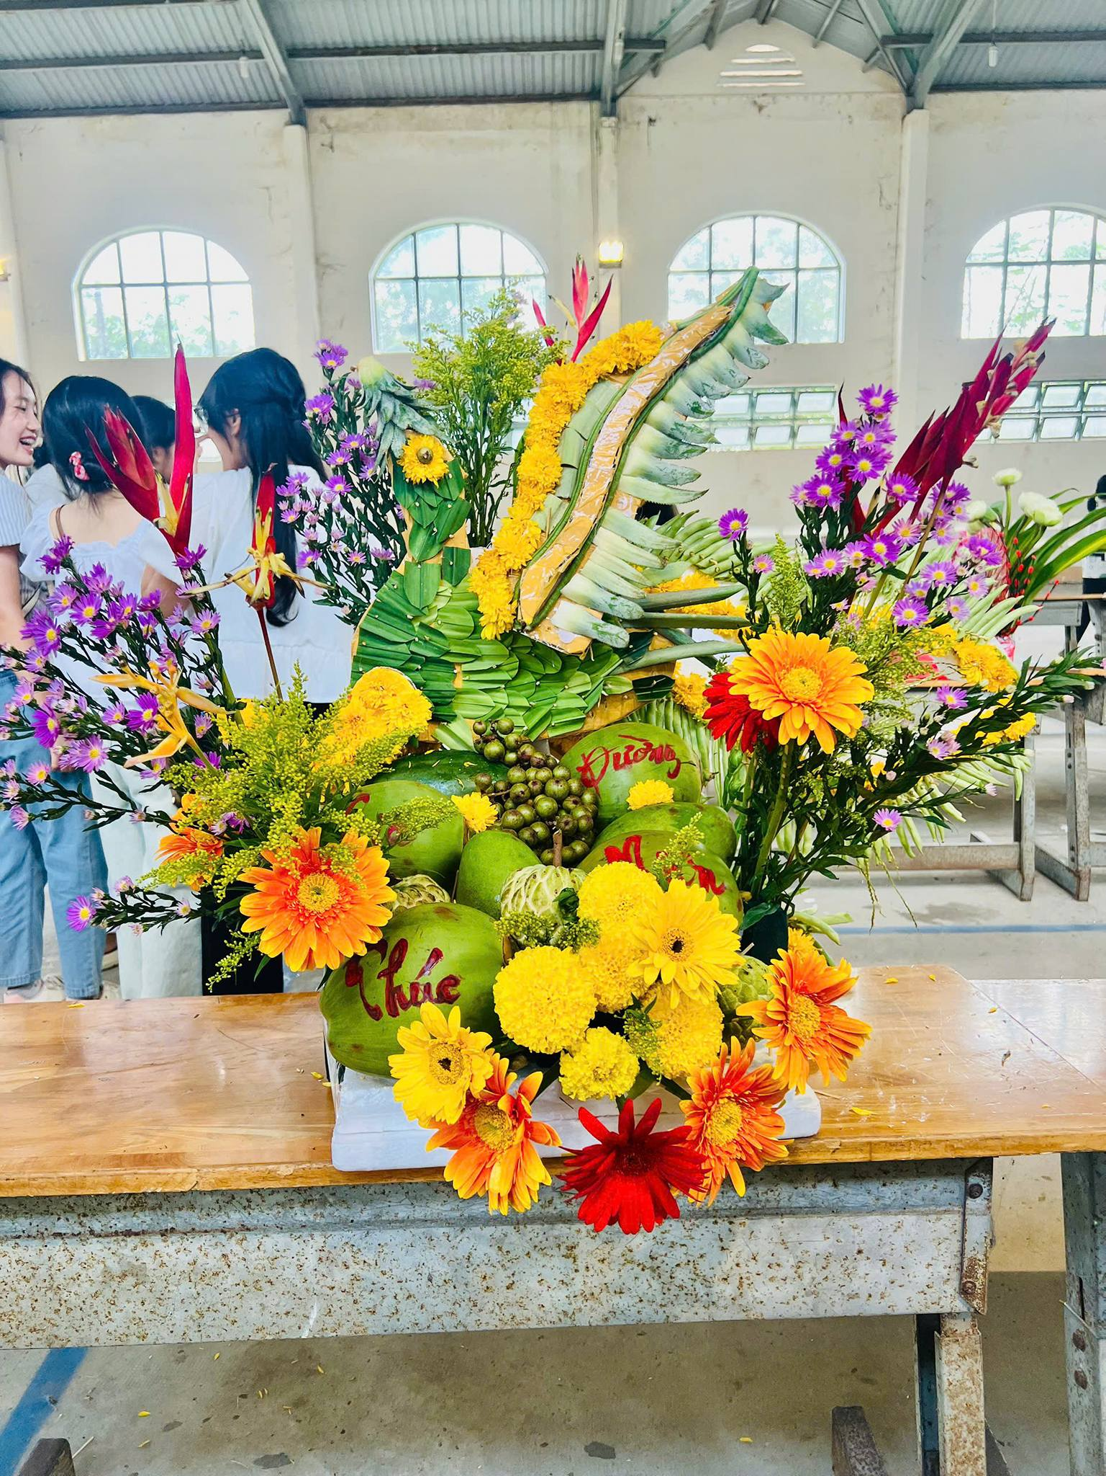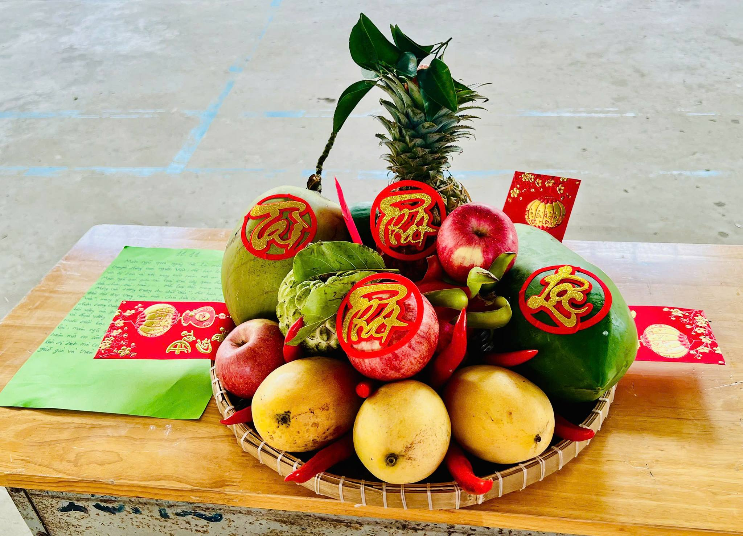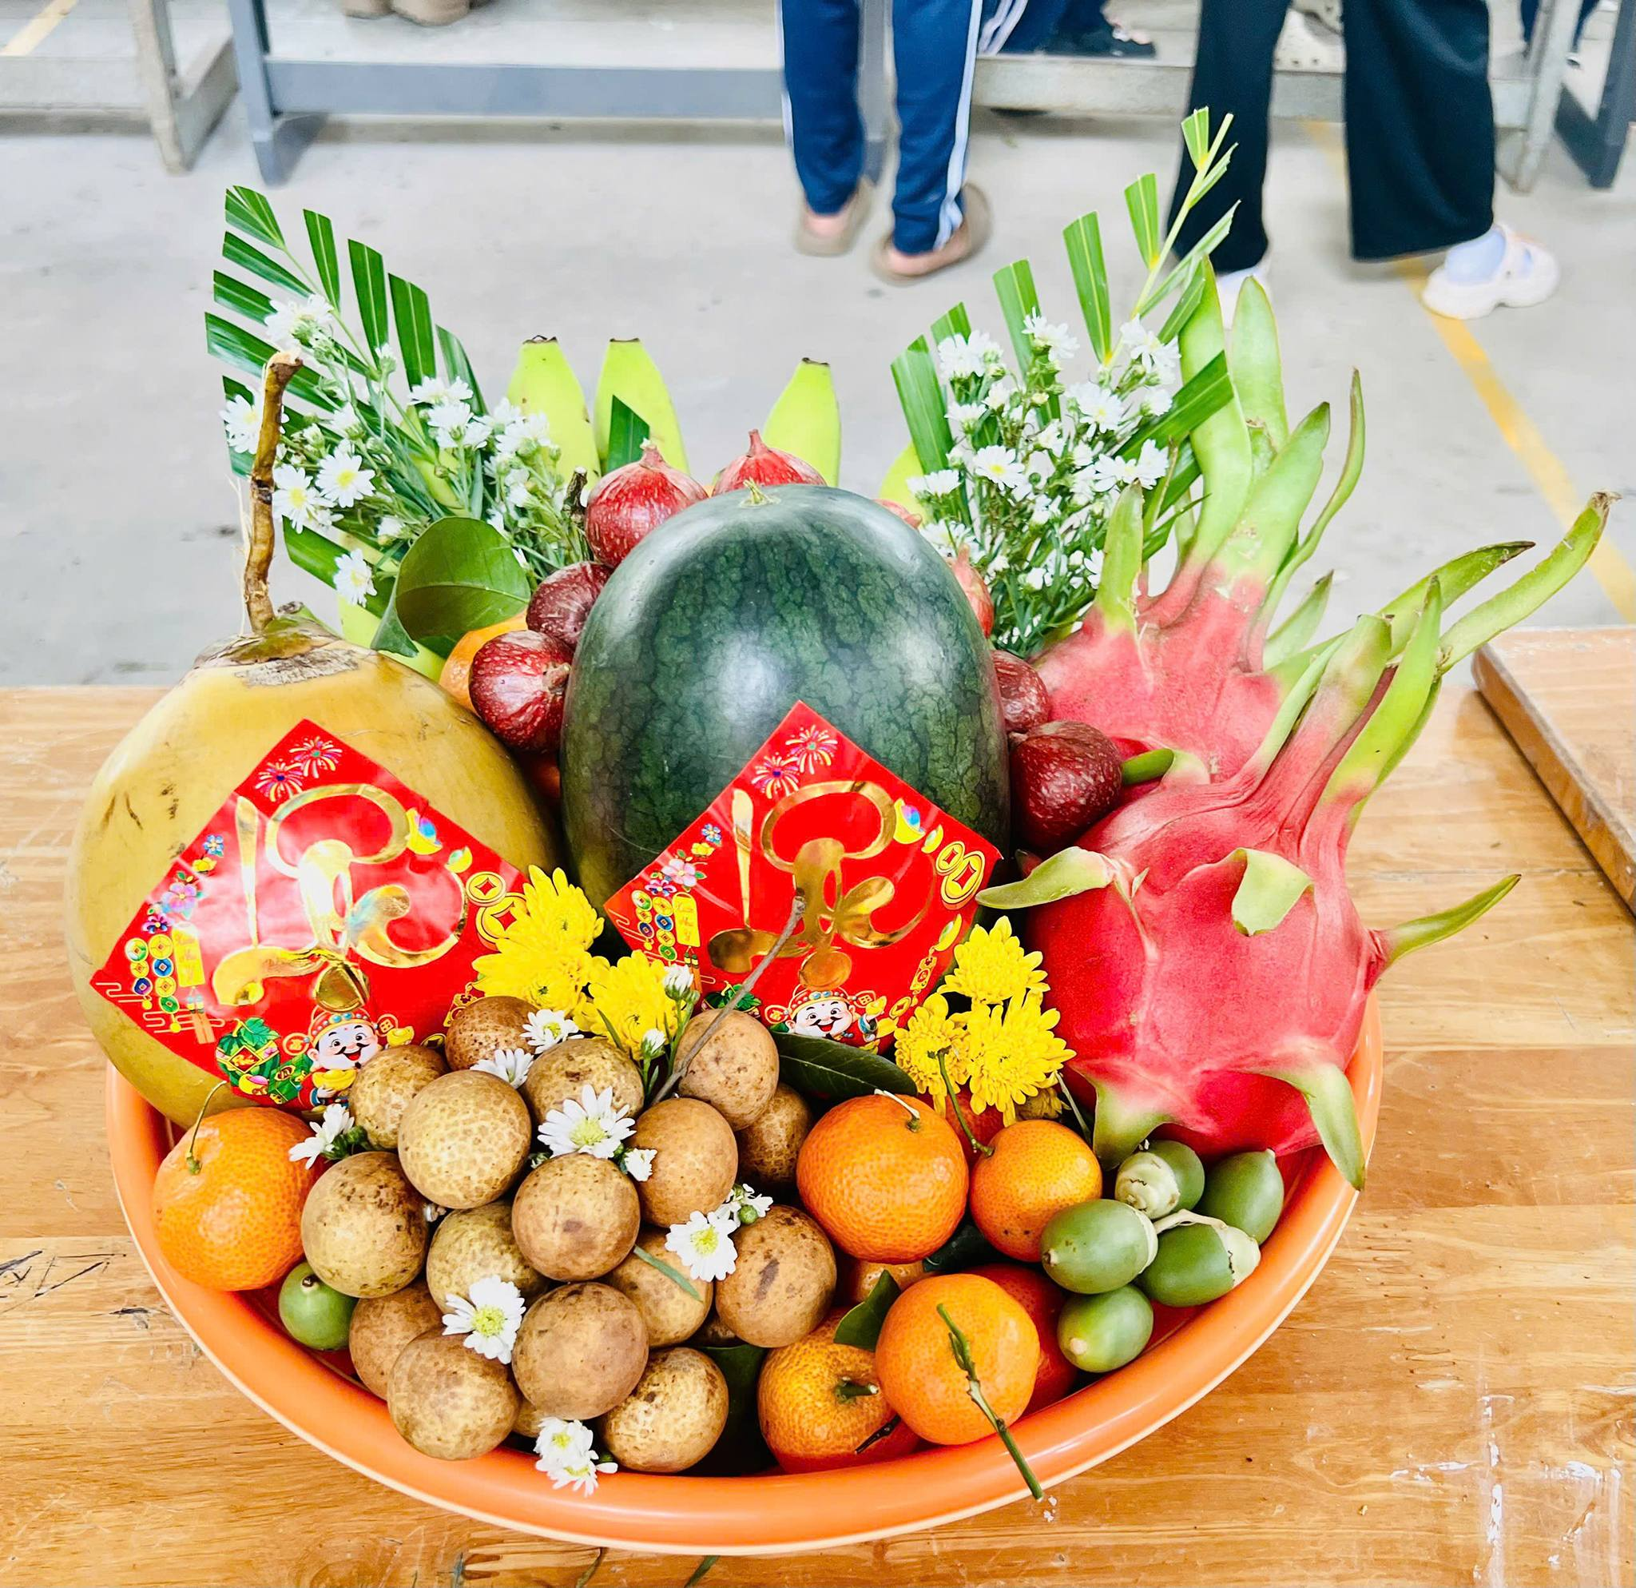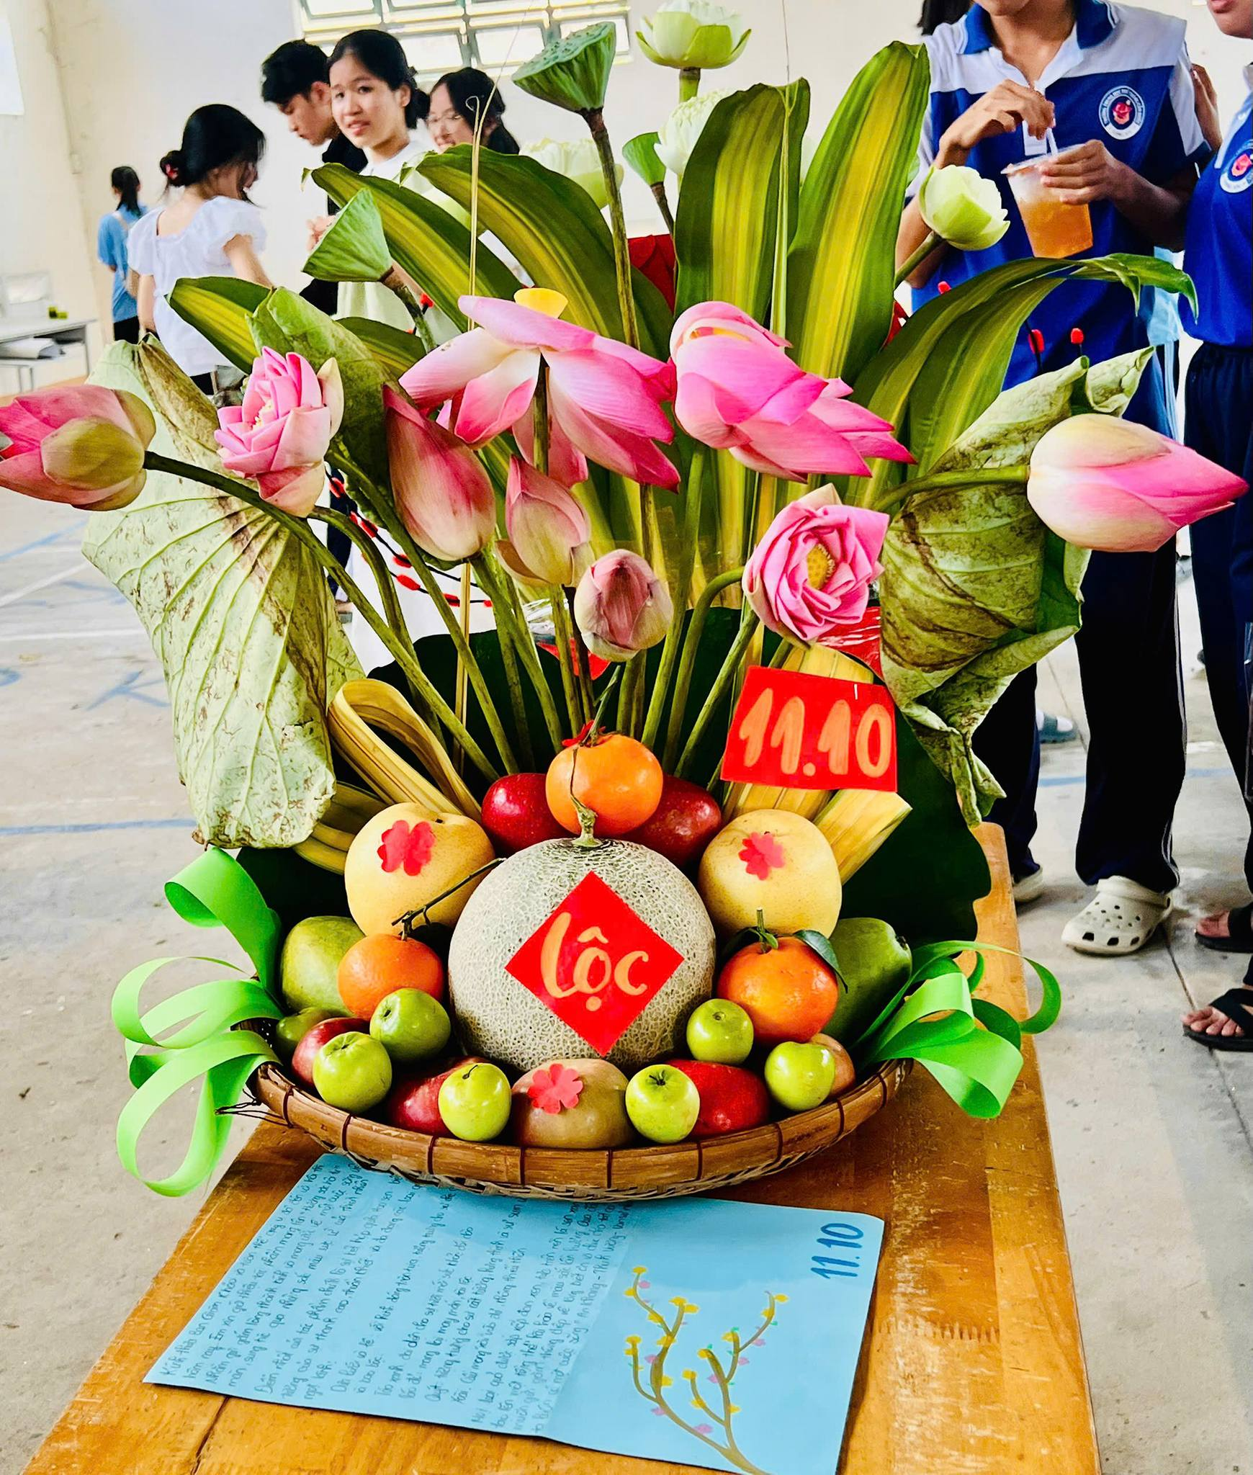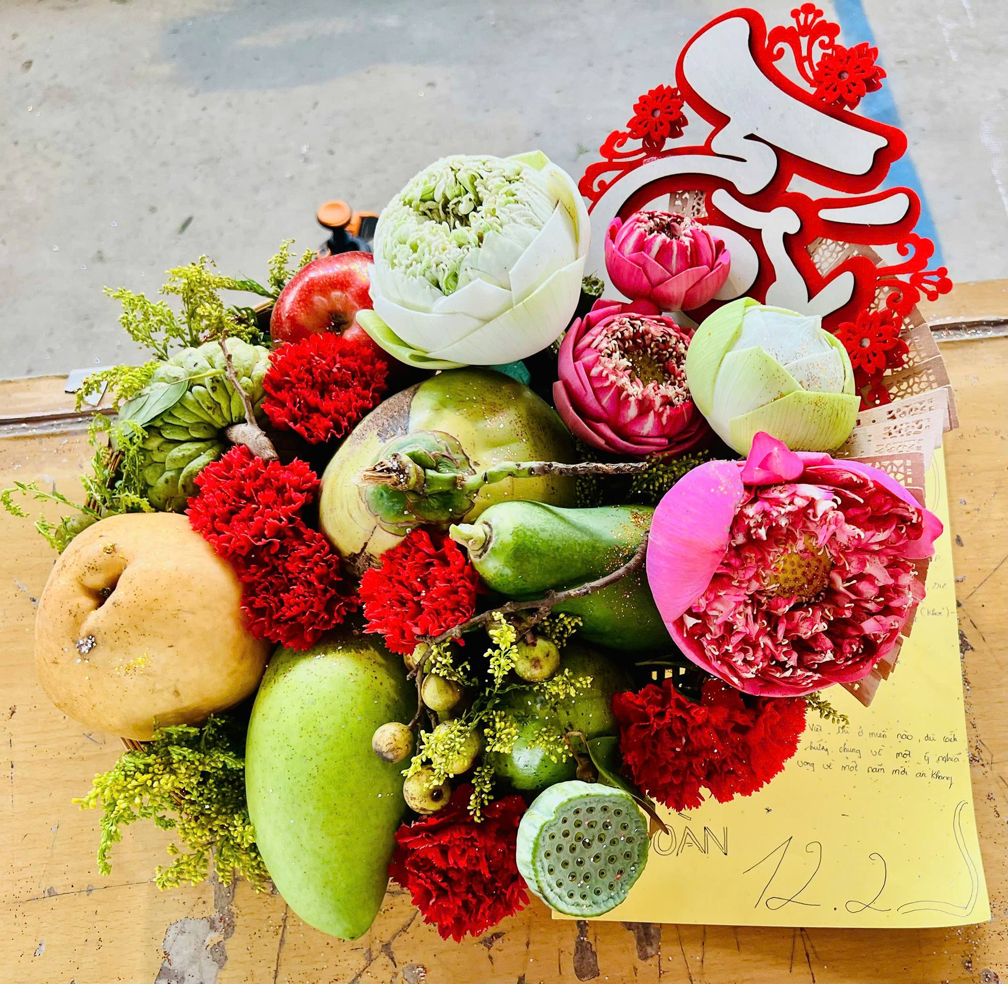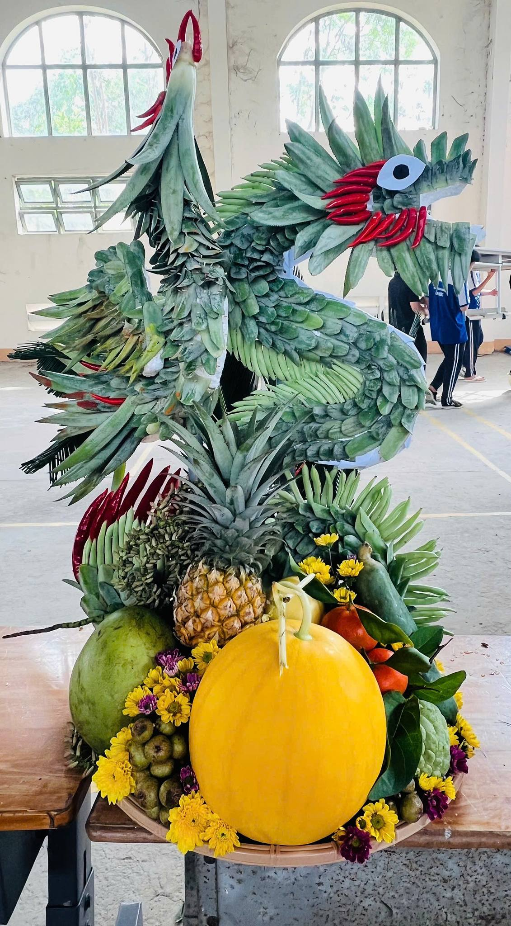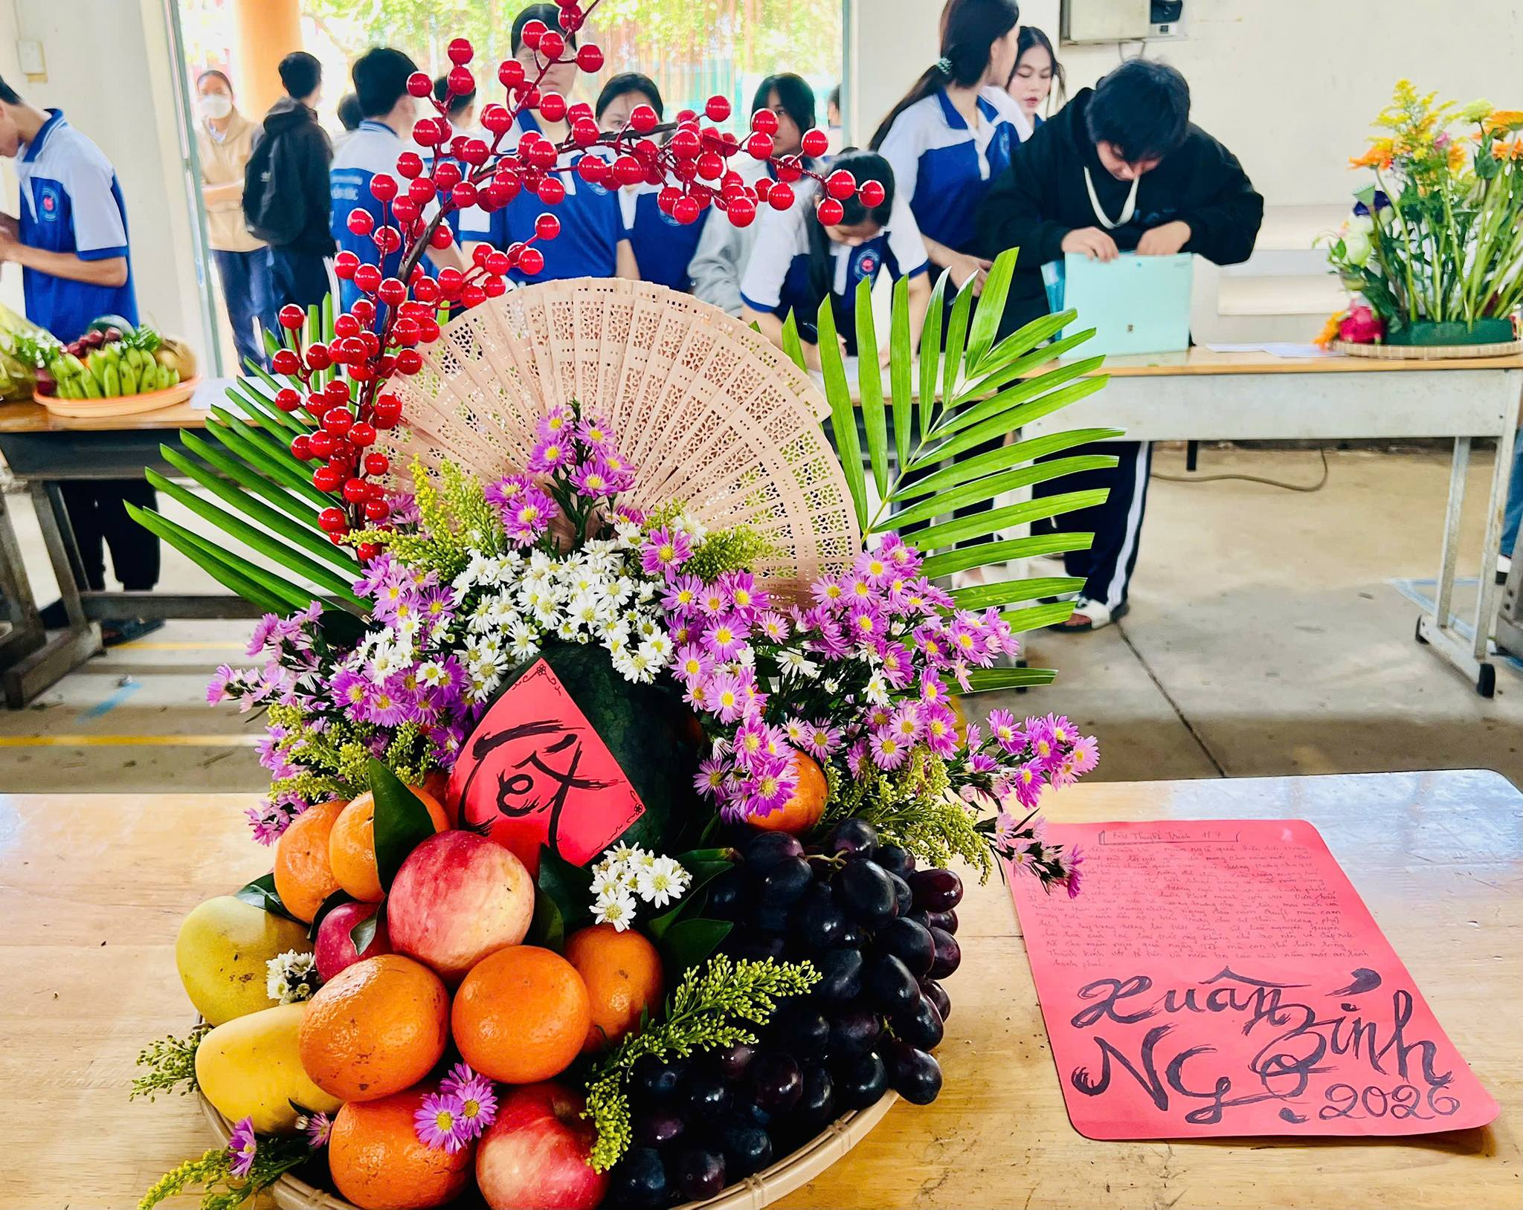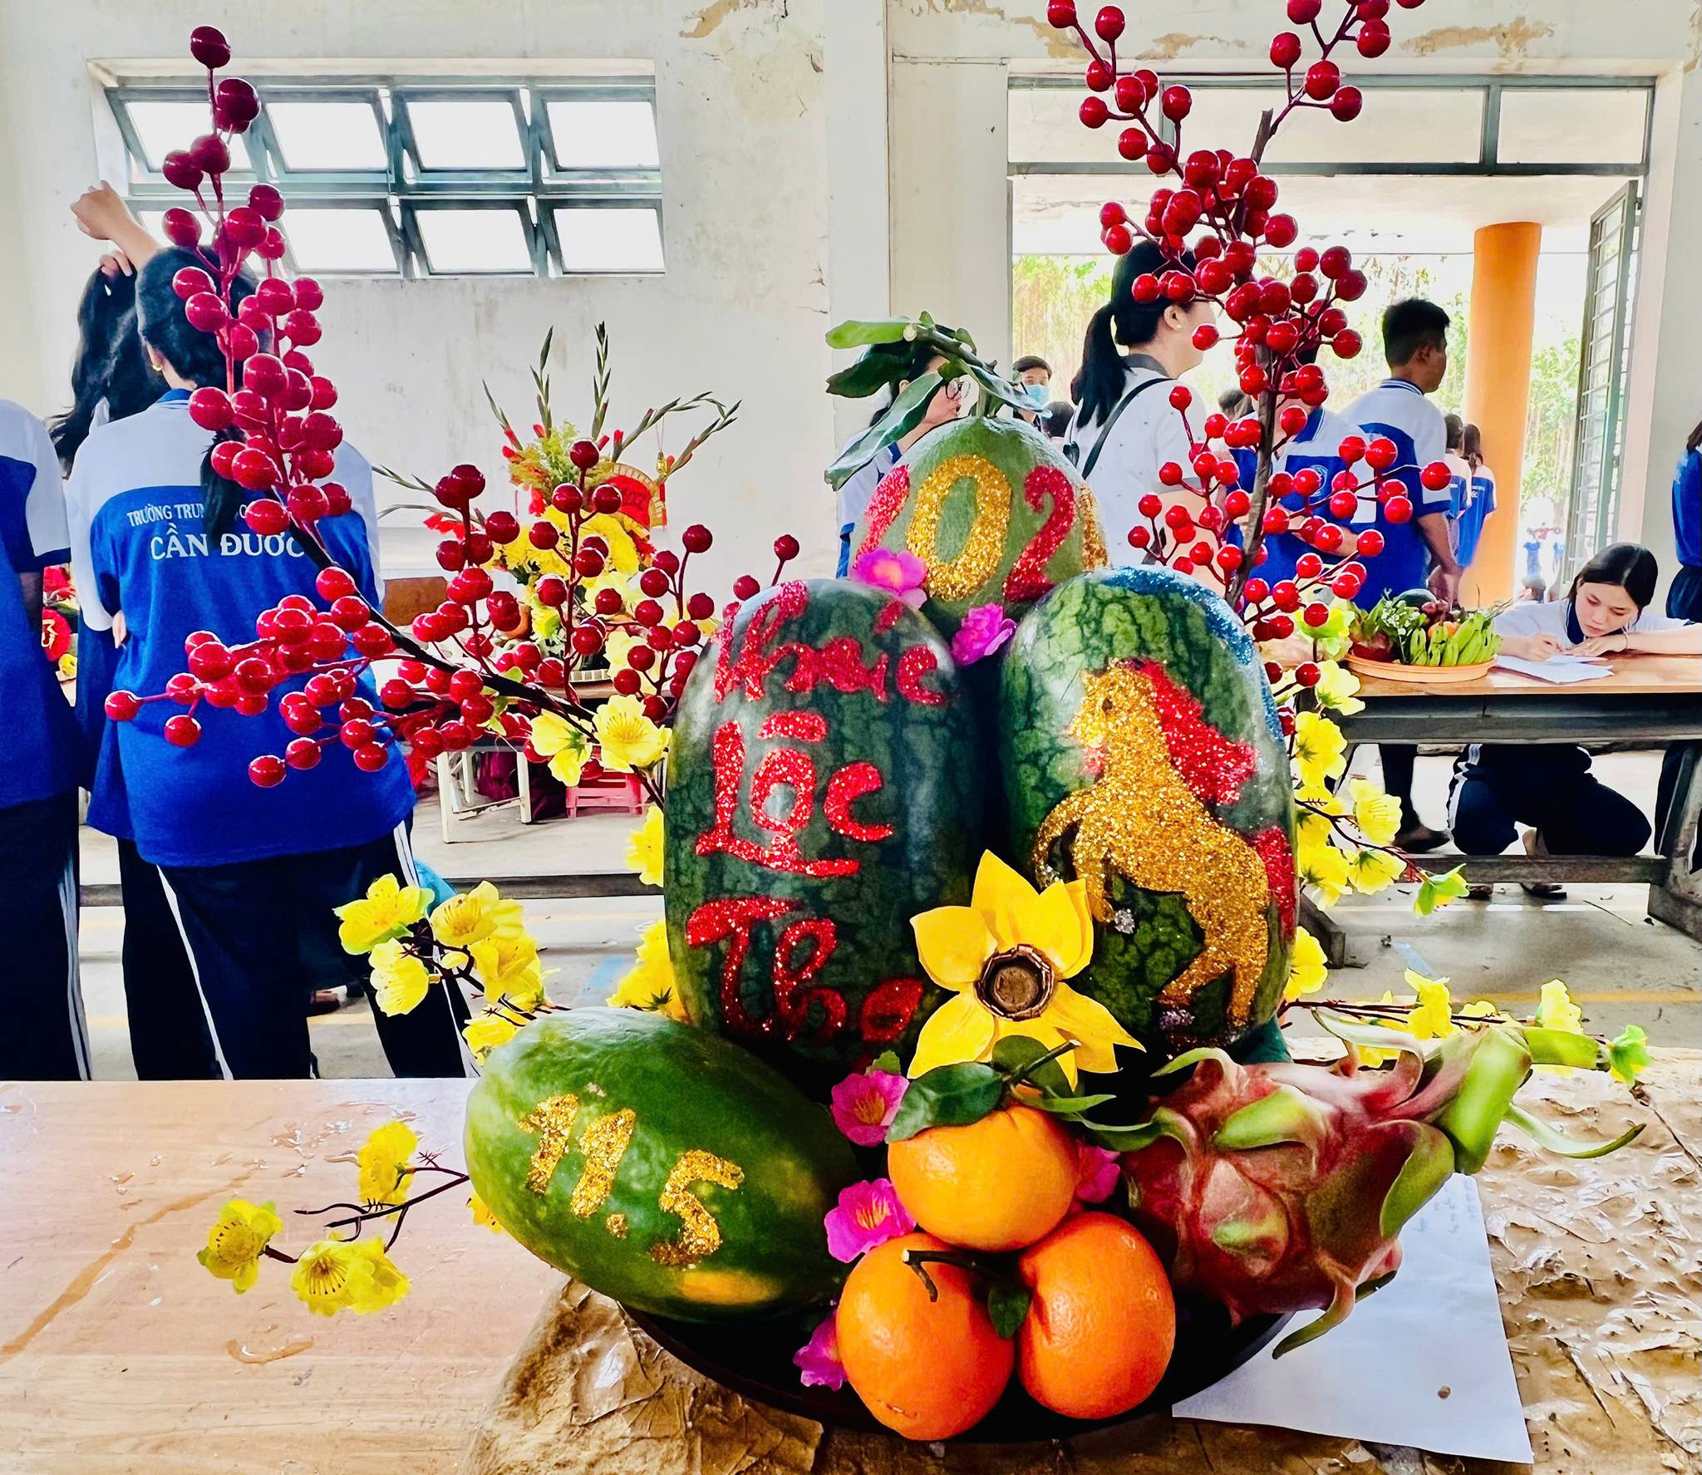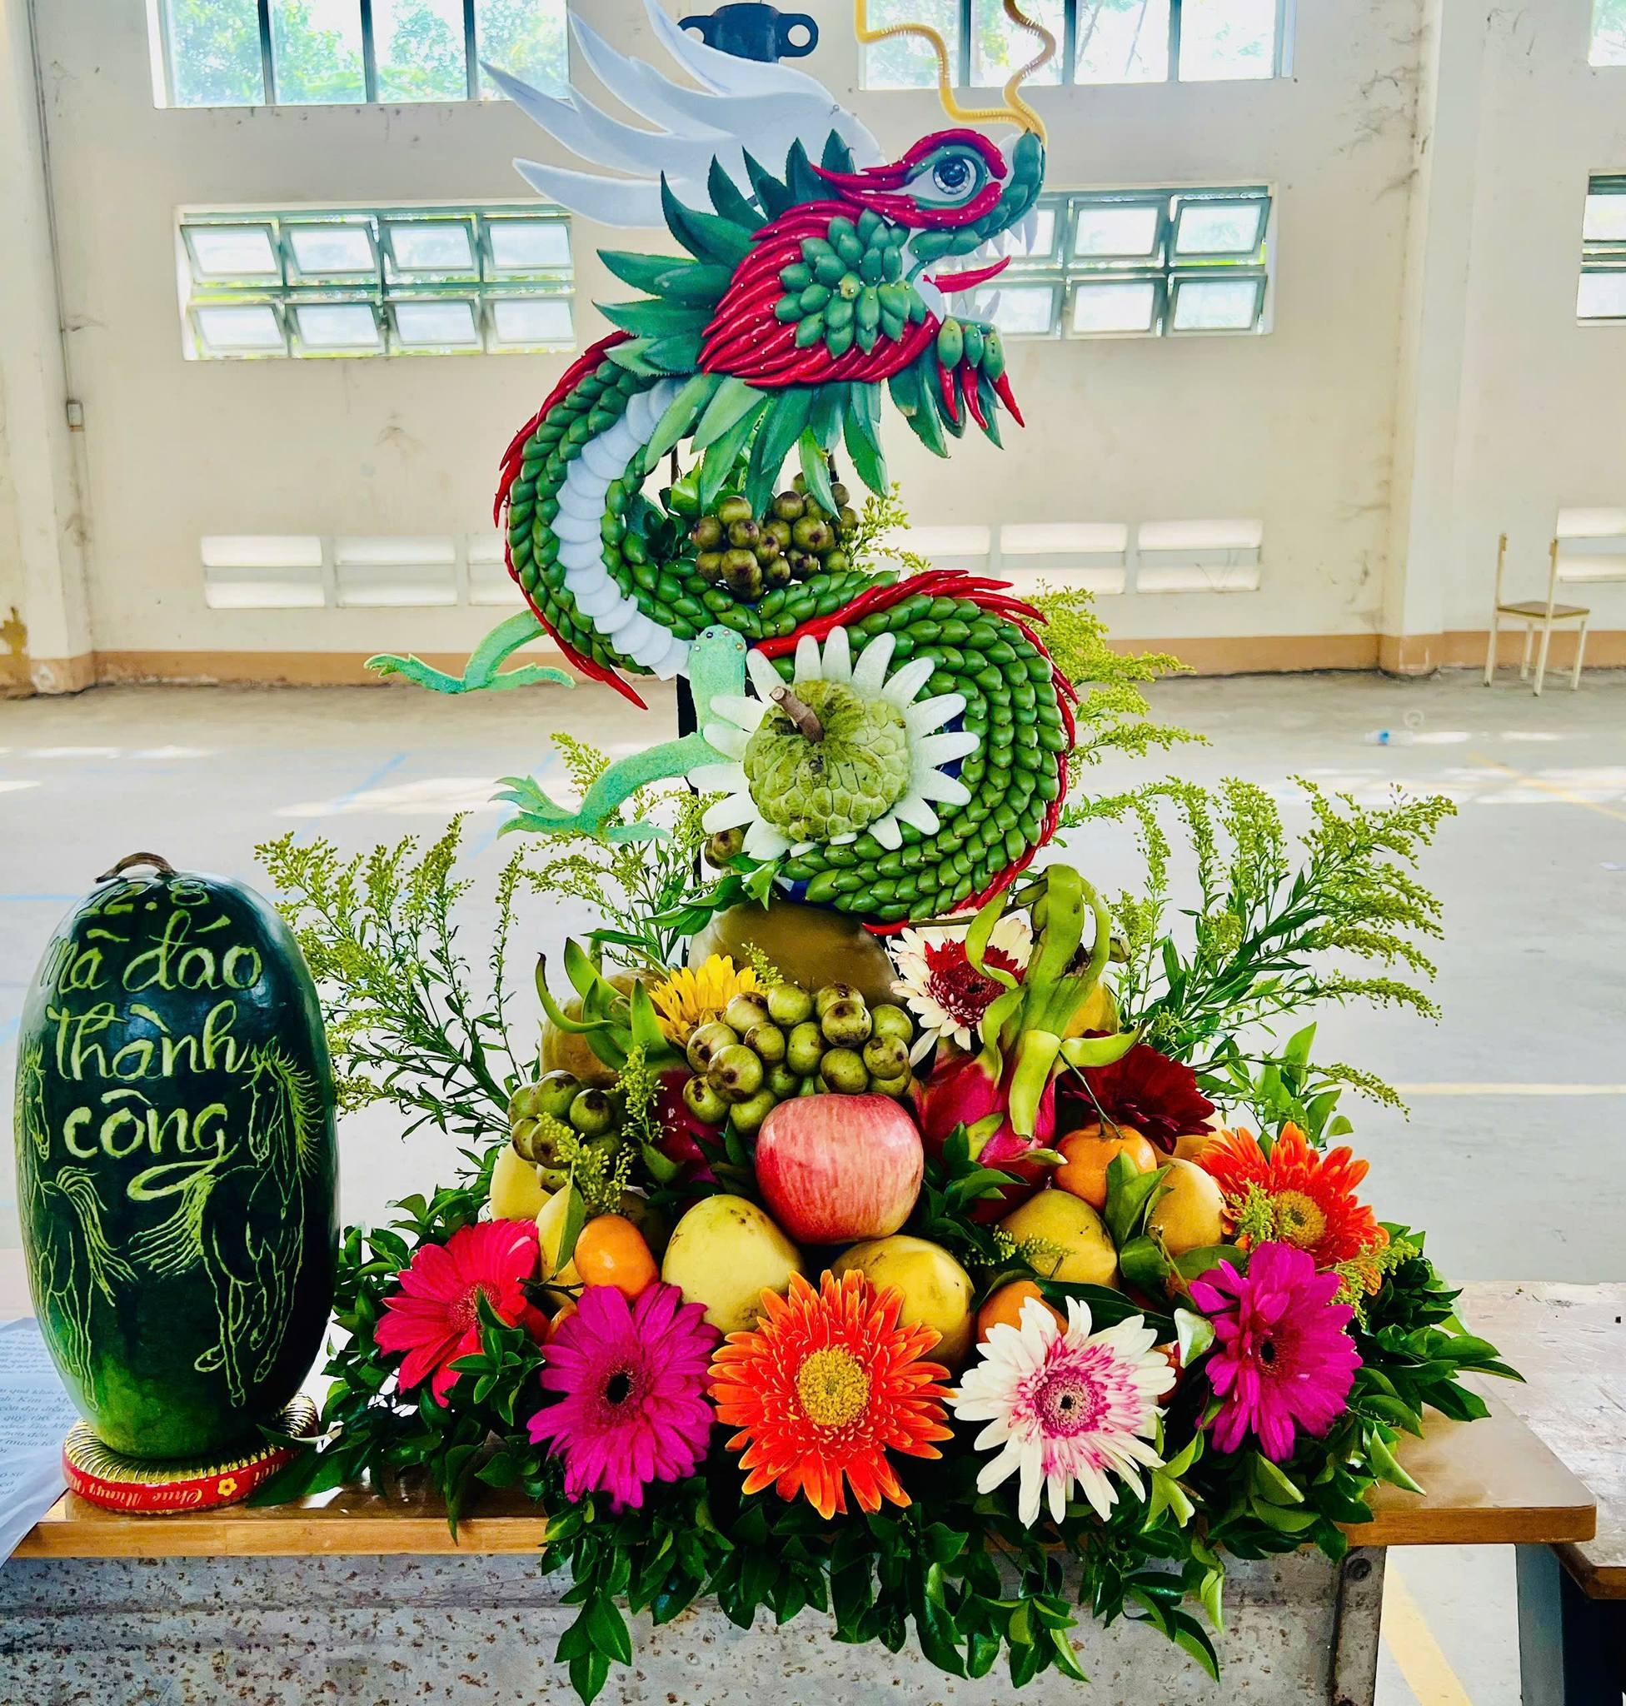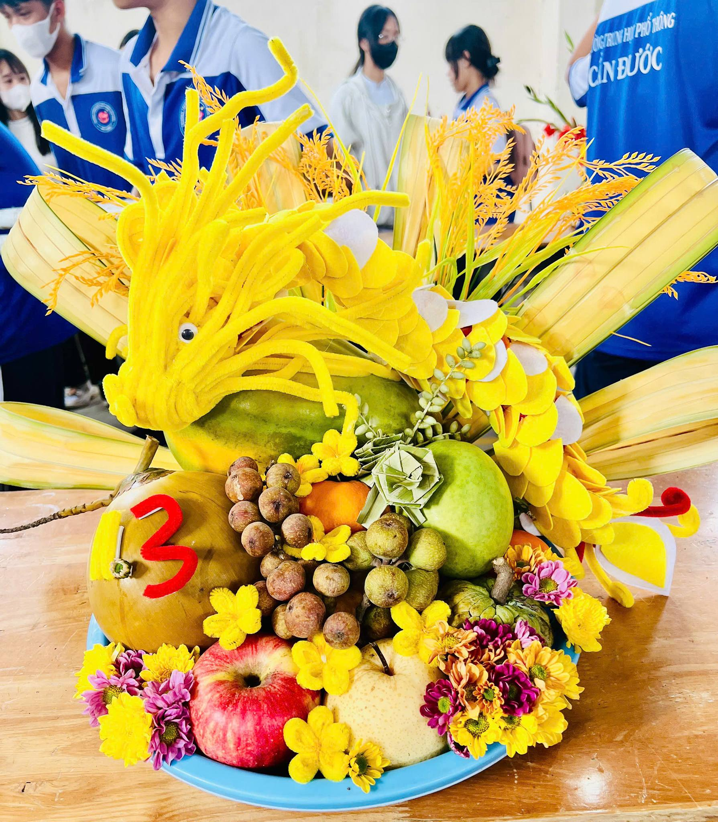
Tin, ảnh Thuý Quyên

